STEM: Optica
Ik heb gekozen voor het onderdeel terugkaatsing.

Onderzoeksvraag: Klopt de derde terugkaatsingswet?
(derde terugkaatsingswet: de stralengang is omkeerbaar)

Benodigdheden: een periscoop

Stappenplan:
- Positioneer de periscoop.
- Kijk door de periscoop.
- Besluit wat je ziet.
- Kijk door het andere gat van de periscoop.
- Besluit wat je ziet.
- Vorm de conclusie.

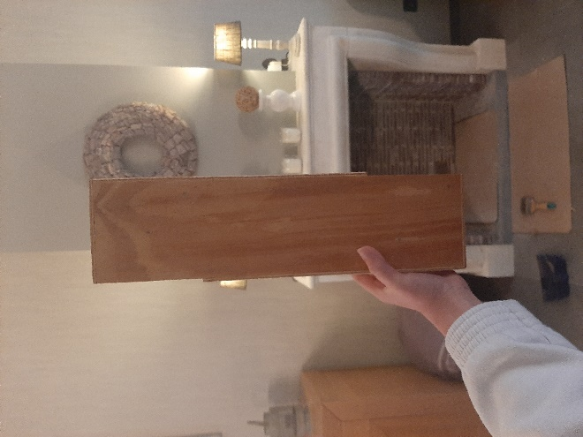
- :

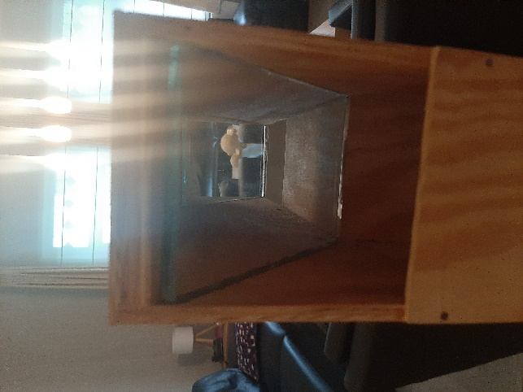
- :

- : je ziet het beeld door het andere gat.
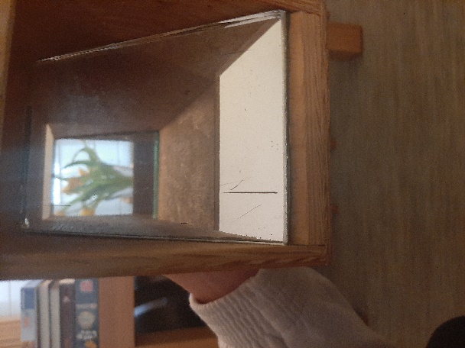
- :

- : je ziet ook hier het beeld door het andere gat.

- : conclusie:

De stralengang is omkeerbaar.

